吉首大学高等学历继续学习平台操作手册

一、 电脑端学习及线上考试操作流程
1、访问学校学习平台，网址：https://jxjy.jsu.edu.cn
2、登录。默认用户名：【身份证号码】， 密码为：【身份证后六位】，身份证结尾为X的， X要大写
（提示 ：推荐浏览器为：谷歌。推荐分辨率为1920*1680 ）登录界面见下图
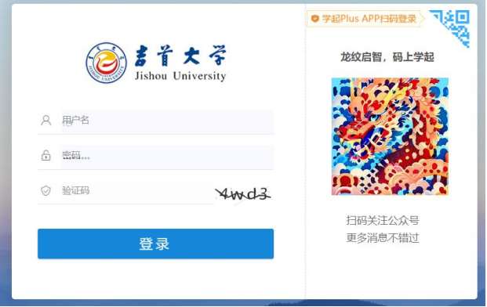
3、个人信息：学生登录后需要进行个人信息核对及信息补充（带*为必填项）。个人>个人中心 > 我的个人中心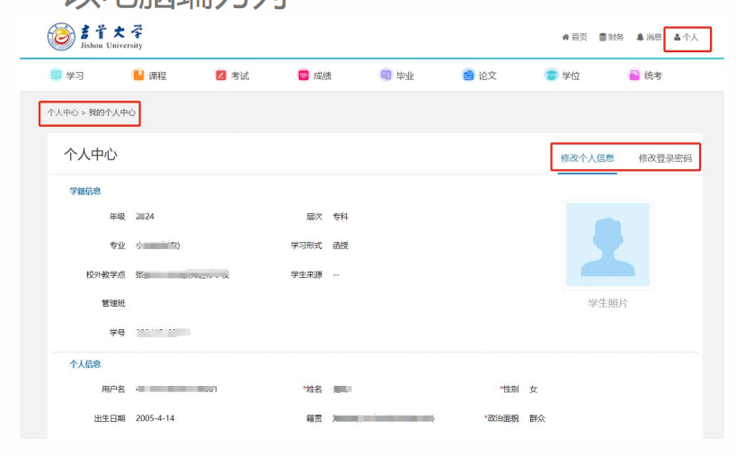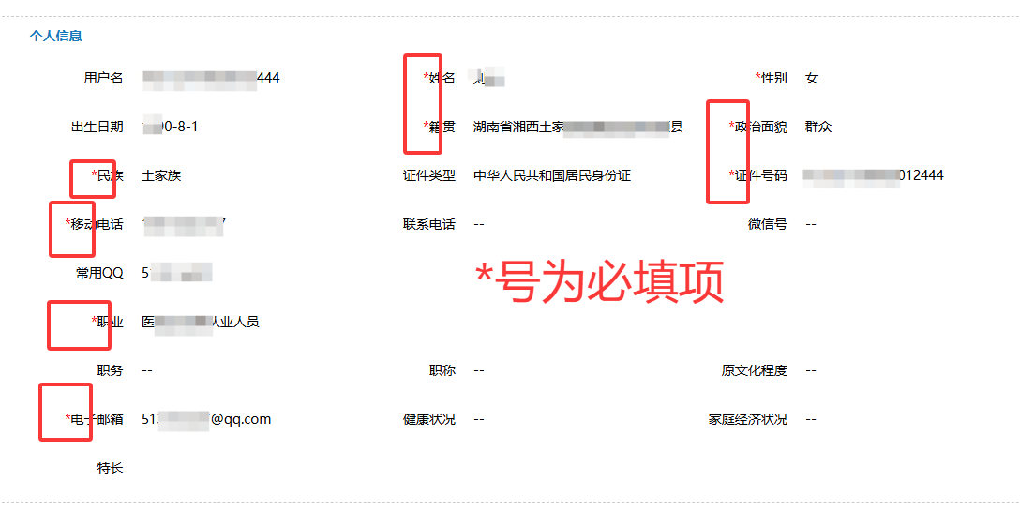
4、线上课程学习：学生登录后点击【学习】按钮，再点击【课程学习】跳转学习页面。
（1）点击课件地址（成教）进行课程观看，观看时长将按照观看时长进行累计，拖拽进度条将不会累计时长，观看到学校要求时长即可得满分，课件将分为：课程介绍，视频讲解，教学大纲，课程学习几个菜单页（每个课程菜单页不尽相同但是结构大同小异）学生按照个人学习习惯进行点击， PS：点击课程学习将跳转视频观看并且记录时长
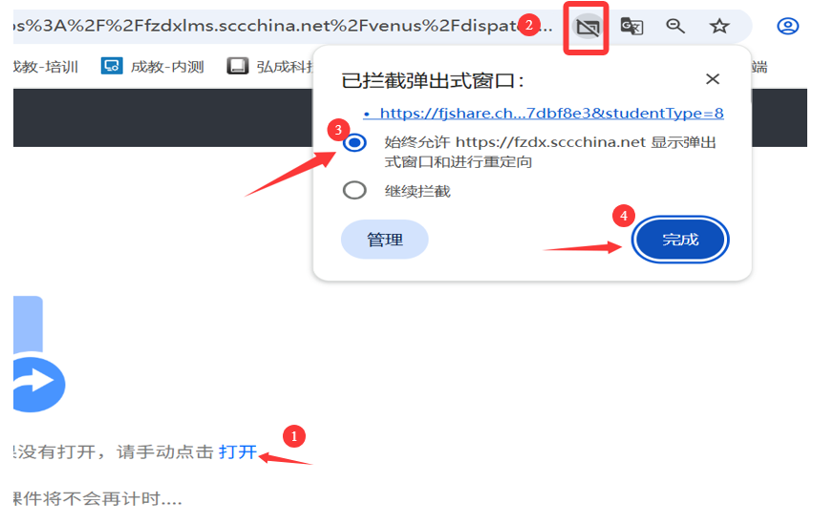
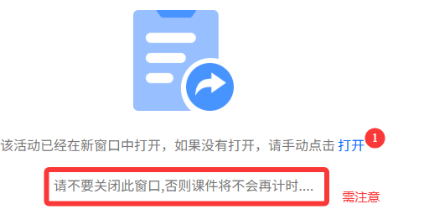
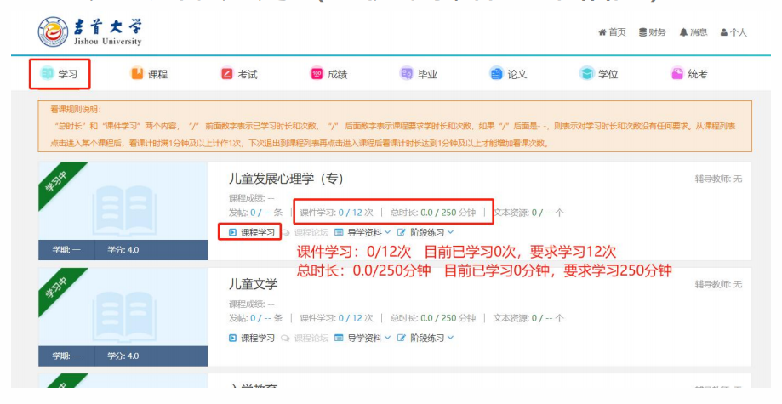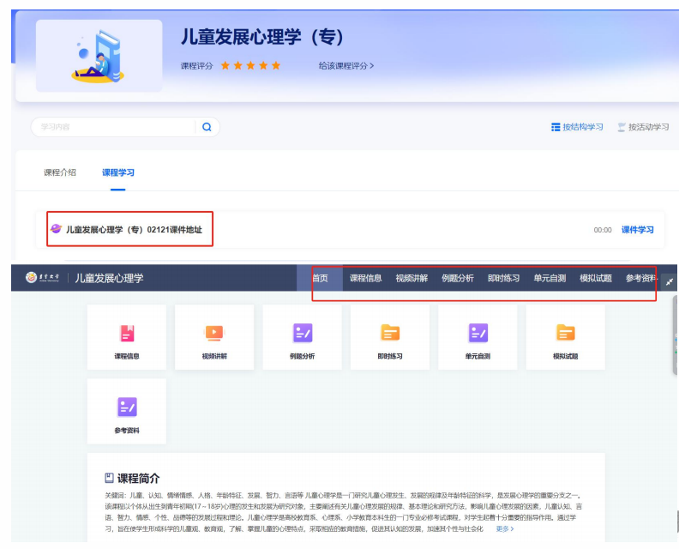
因浏览器窗口拦截原因，需再依次点击序号2才跳转继续看课

（2）在线作业：通过【学习】【课程学习】按钮跳转至课程学习页面，点击在线作业，课程会按照学校要求匹配相应的在线作业，学生需要按照要求完成对应的在线作业即可获得作业所对应的分数

（3）在线考试：学生点击考试按钮，跳转考试界面，学生可提前查询考试安排，查看自己当前考试批次下的考试安排，做好考前准备和时间安排，如下图所示：
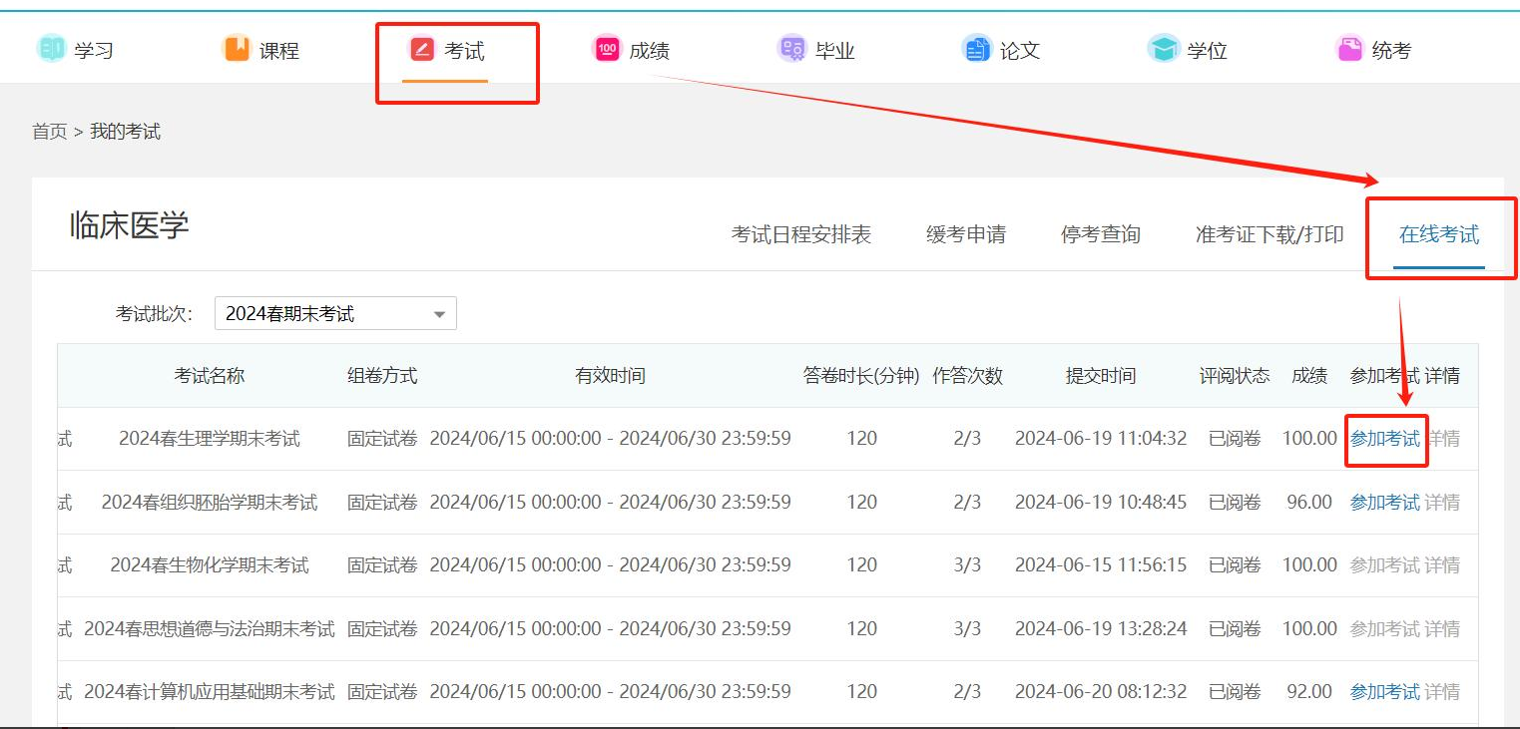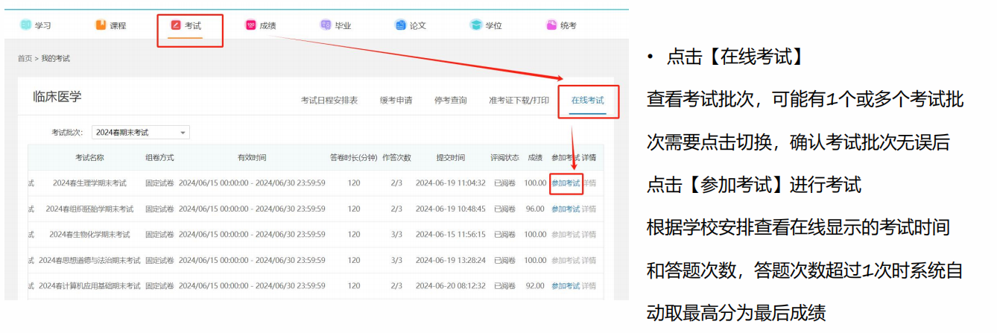

（4）查看成绩：查看课程学习的总成绩时可点击成绩按钮进行跳转，【学习中】的课程为当前需要学习的成绩包含当前学期课程以及以往学期不及格的课程，【已学过】的课程则为已经考试通过（即成绩＞ 60分）课程

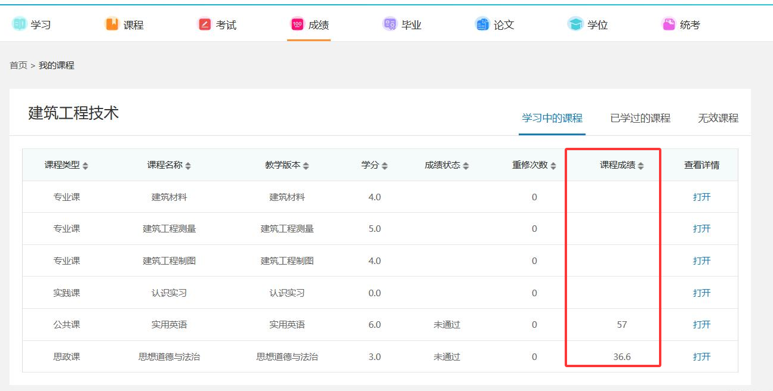

二、手机端学习及线上考试操作流程
（一）下载安装 APP
手机搜索“学起plus”APP，下载安装。
（二 ）登录使用 APP
学生可以通过以下两种途径下载APP：；
1、 安卓用户可通过小米应用商店  、华为应用市场  、应用宝、苹果用户可通过苹果APP Store  ， 搜索“学起PLUS”下载，
注意：不使用平板
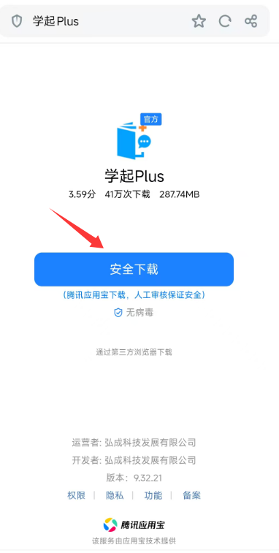

（三）APP 端学习及考试
1、登录 APP 后 ，选择学校【吉首大学】，输入用户名及密码；注：移动app账号密码与电脑端相同
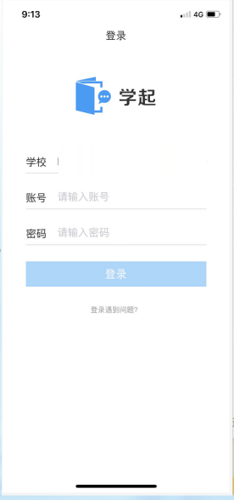
2、学生登录后点击【更多】，找到个人进行个人信息核对及信息补充
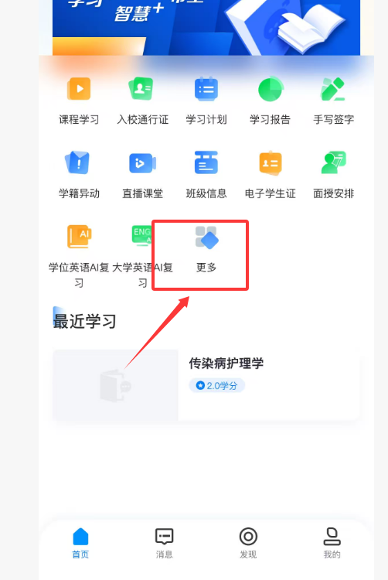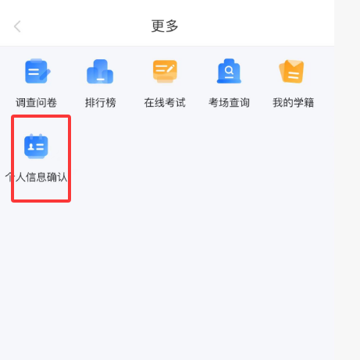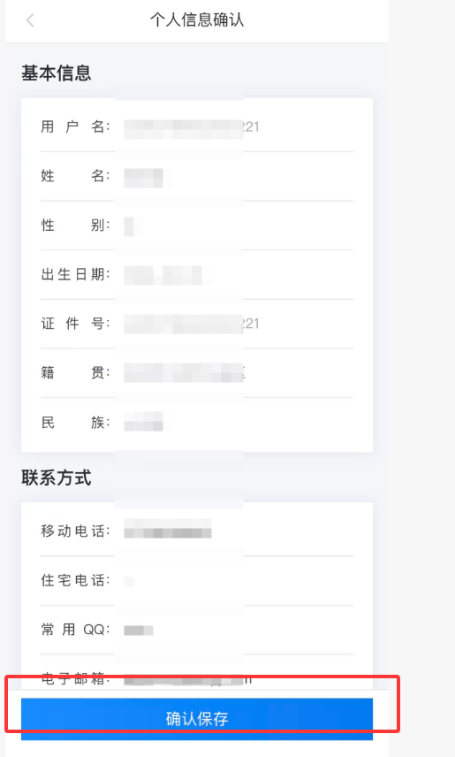
3、点击首页“课程学习”，开始进行课程学习
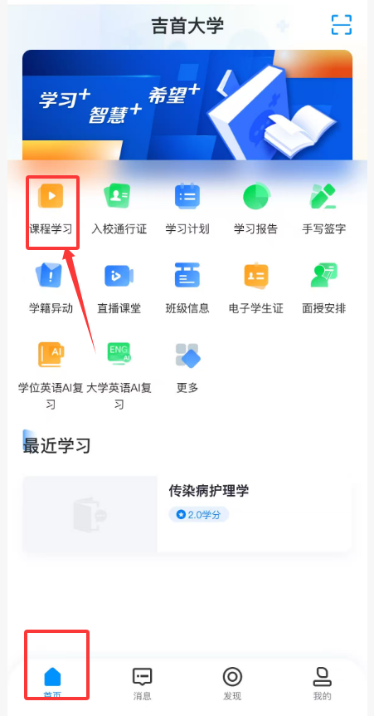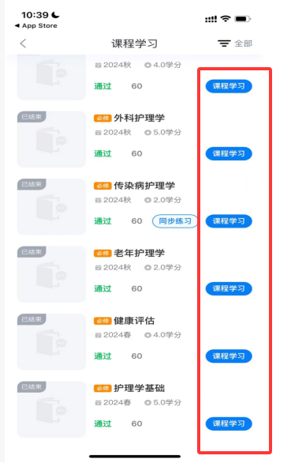
4、进入“视频课件”去学习，开始进行视频看课，学习时长及进度会根据看课进行记录，“学习内容”可查看在线作业，完成作业安排，

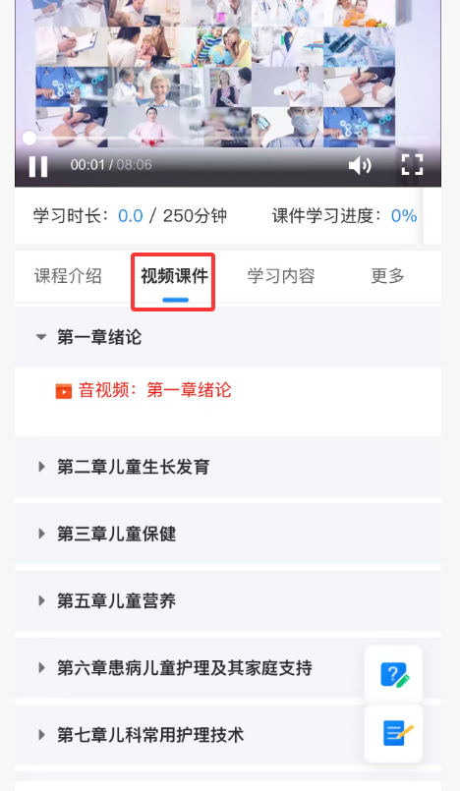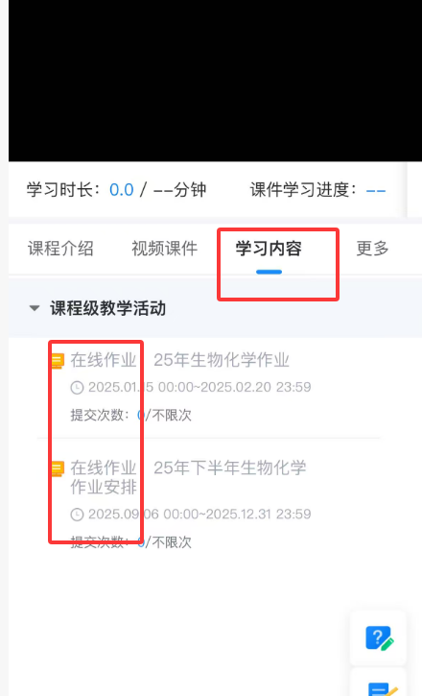

5、在线考试：学生点击更多，找到在“在线考试”，点击进入考试，开始作答。
